

40

**مديرية التربية والتعليم**

**امتحان نهاية الفصل الدراسي الأول للعام الدراسي 2024/2025**

**في مبحث علوم الأرض والبيئة للصف الحادي عشر العلمي**

**مدرسة ........................ الزمن : ساعة واحدة**

**الاسم :** ................................  **التاريخ : / 12/ 2023**

**الشعبة :** ................................ **العلامة النهائية : 40**

**ملاحظة: أجيبي عن الأسئلة الآتية وعددها ( 3 ) فقط / عدد الصفحات ( 2 ) فقط**

**السؤال الأول : انقلي رمز الإجابة الصحيحة في الجدول أدناه ( 30علامة (**

|  |  |  |  |  |  |  |  |  |  |  |  |  |  |  |
| --- | --- | --- | --- | --- | --- | --- | --- | --- | --- | --- | --- | --- | --- | --- |
| **1** | **2** | **3** | **4** | **5** | **6** | **7** | **8** | **9** | **10** | **11** | **12** | **13** | **14** | **15** |
|  |  |  |  |  |  |  |  |  |  |  |  |  |  |  |

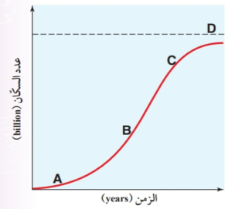**1) يوضح الشكل المجاور منحنى نمو نسبي تقترب فيه الجماعات السكانية البشرية تدريجيا من السعة التحملية للبيئة ، الرمز في الشكل الذي يمثل السعة التحملية هو :**

D د. C ج. B ب. A أ.

2**) أي البيانات الآتية تعد من مصادر البيانات الاحصائية غير الثابتة :**

أ. سجلات الولادة والوفاة ب. سجلات الزواج والطلاق

ج. سجلات الهجرة د. جميع ما ذكر صحيح

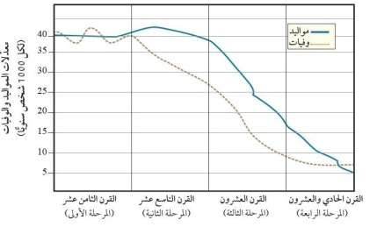**3) مرحلة التحول الديموغرافي التي تميزت بانخفاضٍ في معدَّلاتِ المواليد، ومعدَّلات الوفيات، حيث اقترب بعضُها من بعض، وأصبحت الزيادة السكّانيةّ ضئيلة جدًّ ا.**

أ. الأولى ب. الثانية ج. الثالثة د. الرابعة

**4) منخفضات البحر الأبيض المتوسط مثال على :**

أ. منخفض الخماسيني ب. منخفض الجوي الحراري

ج. المنخفضات الجوية الجبهية د.المرتفع الجوي البارد ئية الباردة

**5) ينتج التصحر بفعل عمليات طبيعية ، مثل :**

أ. الزحف العمراني ب. الزيادة السكانية ج. الرعي الجائر د.تناقص كمية الأمطار

**6) تنظيم الإستخدام إحدى طرائق استدامة الموارد الطبيعية التي يقصد بها :**

أ. تطوير التقنيات البديلة التي تعتمد على الطاقة المتجددة ب. وضع سياسات وقوانين تحد من الاستخدام غير المستدام

ج.تطوير تقنيات زراعية تحسن إنتاجية الأراضي دون تدهورها د. تطوير تقنيات تحسن من الإدارة المستدامة للموارد المائية

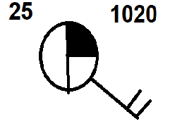**7) أي الظروف الجوية الآتية يصفها نموذج المحطة المجاور :**

أ. نسبة الغيوم 20-30 % ب.سرعة الرياح 30 عقدة

ج. اتجاه الرياح جنوبية شرقية د.الضغط الجوي25

**8) إذا علمت أن عدد موجات الراديو التي عادت إلى جهاز الرادار كبيرة جدا ، فذلك يدل على :**

. أ . حجم قطرات المطر صغيرة وكثافتها كبيرة ب. حجم قطرات المطر كبيرة وكثافتها كبيرة

ج. حجم قطرات المطر كبيرة وكثافتها صغيرة د. حجم قطرات المطر صغيرة وكثافتها صغيرة

**9) . جهاز يستخدم لقياس الضغط الجوي :**

أ. البارومتر ب. الأنيمومتر ج. ريشة الرياح د.الثيرموغراف

**10) أي مما يأتي يمثل مقياس درجة الحرارة الصغرى :**

أ. مقياس زئبقي يقيس أقل درجة حرارة في اليوم ب. مقياس زئبقي يقيس أكبر درجة حرارة في اليوم ج. مقياس كحولي يقيس أقل درجة حرارة في اليوم د. مقياس كحولي يقيس أكبر درجة حرارة في اليوم

**11) الاسم الذي يطلق على مجموعة الأفراد الذين يقيمون في منطقة جغرافية محددة ، أو يتشاركون في خصائص مماثلة ، وفي ما بينهم من علاقات منها التزاوج والإنجاب :**

أ. السعة التحملية ب. الجماعات السكانية ج. الجماعات السكانية البشرية د.علم السكان

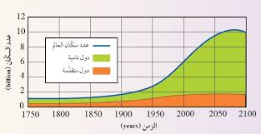12**) يمثل الشكل المجاور تقديرات عدد السكان في المدة الزمنية الواقعة بين (1750-2100 ) م ،**

**في الدول النامية والدول المتقدمة ، يوصف التغير في عدد السكان في المدة الزمنية الواقع ما بين**

**(1900-2000 ) م في الدول النامية بأنه :**

أ. ارتفاع كبير ب. ارتفاع قليل ج. انخفاض قليل د. ثبات نسبي

**13) تعد قدرة الأرض على إعالة سكانها بأنها:**

أ. محدودة ويمكن أن تستمر الى ما لا نهاية ب. محدودة ولا يمكن أن تستمر الى ما لا نهاية ج. غير محدودة ولا يمكن أن تستمر الى ما لا نهاية د . غير محدودة ويمكن أن تستمر الى ما لا نهاية

**14) نمو الطحالب على شكل غطاء أخضر رقيق على سطح الماء يؤدي إلى ظاهرة :**

**أ . الإثراء الغذائي ب. الاحترار العالمي ج. تلوث التربة د.التصحر**

**15 ) زراعة الأشجار لوقف زحف الرمال عن طريق تثبيت الكثبان الرملية من خطوات مكافحة :**

**أ. تلوث المياه ب. تلوث التربة ج.التصحر د. تلوث الهواء**

**ـــــــــــــــــــــــــــــــــــــــــــــــــــــــــــــــــــــــــــــــــــــــــــــــــــــــــــــــــــــ**

**السؤال الثاني : ( 6علامات)**

1. 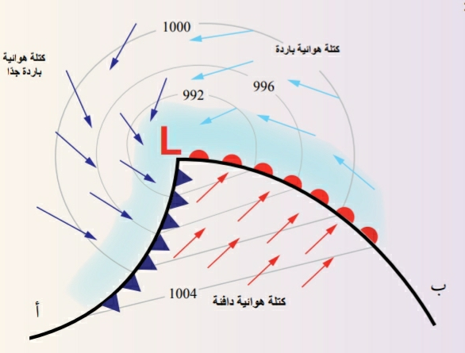**يمثل الشكل خريطة الطقس وثلاثة كتل هوائية مختلفة ، ادرسي الشكل الآتي ثم اجيبي عن الأسئلة التي تليه:**
2. **ما نوع الجبهة الهوائية المتشكلة بين الكتل الثلاثة ....................................**
3. **ما نوع المنخفض الجوي .................................................**
4. **ما قيمة الضغط الجوي في المركز..............................**
5. **أكملي الفراغ بما يناسبه :**
6. **من الطرق التي يمكن بها التنبؤ بالتغيرات المناخية .....................................................................**
7. **يسمى مجمل التغيرات التي تحدث في خصائص المياه الفيزيائية والكيميائية والحيوية ، ما يجعلها غير صالحة للشرب ، والاستخدامات المنزلية والزراعية والصناعية .....................................**
8. **من طرق استدامة الموارد الطبيعية ........................................................**

**السؤال الثالث : (4 علامات (**

1. **أفسر كل مما يأتي تفسيرا علميا دقيقا :**
2. **تقلل تقنيات الطاقة البديلة من حدوث ظاهرة التغير المناخي ؟**
3. **يتكون جهاز الأنيمومتر من أنصاف كرات فلزية مجوفة ؟**

ــــــــــــــــــــــــــــــــــــــــــــــــــــــــــــــــــــــــــــــــــــــــــــــــــــــــــــــــــــــــــــــــــــــــــــــــــــــــــــــــــــــــــــــــــــــ

**انتهت الأسئلة**

**تمنياتي للجميع بالتوفيق**

**معلمة المادة :**

**2**